Ubuntu下安装CodeBlocks的正确姿势
首先，你得装好Ubuntu，然后，请访问https://launchpad.net/~damien-moore/+archive/ubuntu/codeblocks-stable，找到页面上加粗的那一段英文，对了，是以“ppa:”开头，比如这次就是“ppa:damien-moore/codeblocks-stable”。一定要去页面上查一下，不同的CodeBlocks 版本，不一样的。
接下来，打开终端，开始敲：
sudo add-apt-repository ppa:damien-moore/codeblocks-stable
输入密码后，会提示你敲【Enter】继续，然后如果一切OK的话，就会安装好这个ppa源。
继续敲：sudo apt-get update
对源进行更新，这个过程会下载一些东西，请保持网络畅通。最后，开始安装：sudo apt-get install codeblocks
OK了，只要网络不出问题，就大功告成，CodeBlocks就会顺利安装完成！
把常用的插件装上：sudo apt-get install codeblocks-contrib
然后，重启CodeBlocks就行了
剩下要做的就是把快捷方式拽到启动器上方便打开就行了。

如果提示Failed to load module "canberra-gtk-module"

则运行：sudo apt-get install libcanberra-gtk-module

如果编译提示没有G++

则运行：sudo apt install g++

之后可以配置背景颜色高亮之类的。
到home文件中 Ctrtl+h显示隐藏的文件 找到.codeblocks 文件，如果没有。codeblocks文件那就到.config文件中找找
复制下面代码到 default.conf中
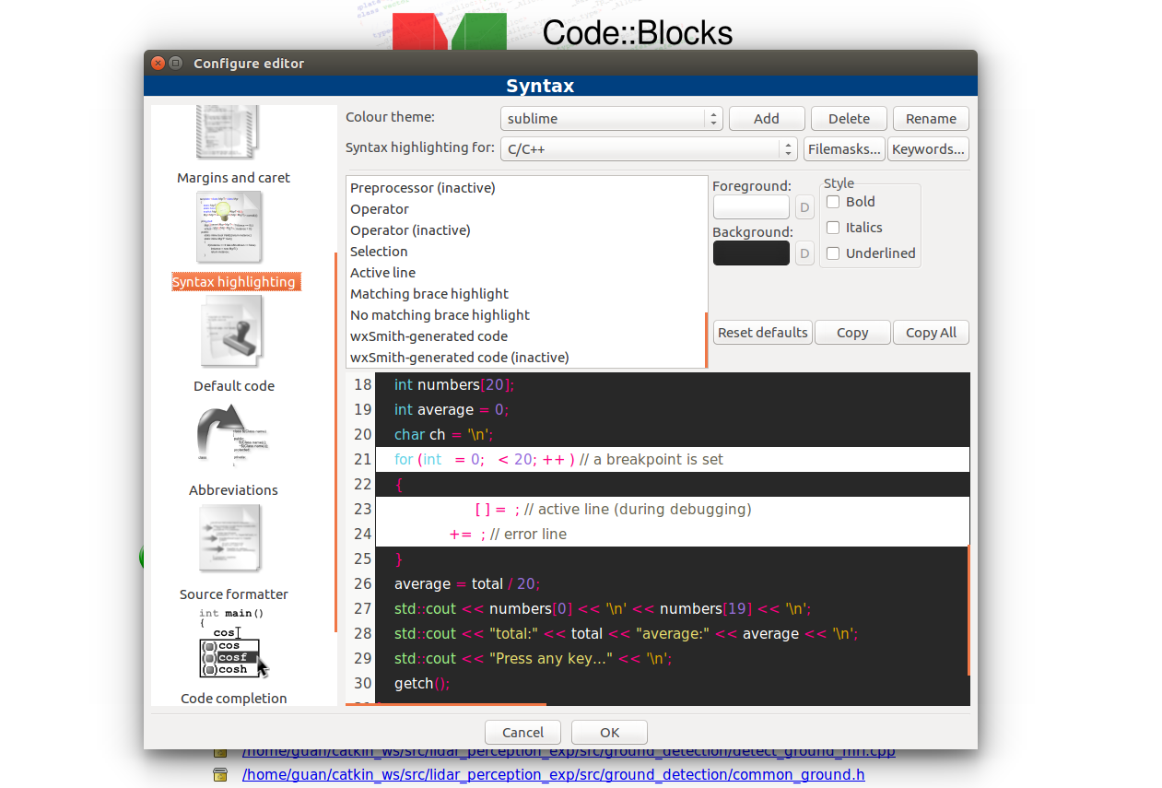

sudo add-apt-repository ppa:damien-moore/codeblocks-stable
sudo apt-get update
sudo apt-get install codeblocks codeblocks-contrib

CodeBlocks的常用配置
http://www.linuxidc.com/Linux/2012-10/73117.htm
1. 括号匹配，自动换行，自动缩进
安装插件：sudo apt-get install codeblocks-contrib
2. 调试终端进行复制粘贴
修改默认的调试终端为gnome-terminal
setting/environment/general setting/terminal to lanuch console programs:
用“gnome-terminal -t $TITLE -x”替换掉“xterm -T $TITLE -e”就搞定了！
3. 安装自己想用的字体
推荐一款字体monaco（提取码9283），直接安装，然后修改字体选项即可
4. 修改主题
在home目录下，ctrl+h显示隐藏文件和文件夹
找到.codeblocks文件夹,将default.conf文件替换成default.conf（提取码94f5），记得备份原文件。
效果图：
